**关于更新学位证书验证办法的通知**

各位学员：

自2017年起，我校将改革并简化同等学力申请硕士学位人员的学位证书验证办法，对于2008年9月1日之后获得学位证书的同等学力学员，其学位的证书验证将改由学院及学员本人在中国学位与研究生教育信息网上自行核验。具体要求和步骤如下：

1、适用于学位证书网上验证的学员范围——2008年9月1日之后获得学位证书的同等学力学员；

2、学员本人登录中国学位与研究生教育信息网“学位证书查询系统”进行证书查询，并打印《学位证书查询结果》；

3、学员向学院提交《学位证书查询结果》和本人签字的《承诺书》；

4、由学院核实并盖章确认；

5、**2008年9月1日之前获得学位证书的同学，仍然交学位证书原件、复印件。**

附1：网上学位证书验证流程

附2：承诺书模板

附1：

**网上学位证书验证流程**

**一．登录中国学位与研究生教育信息网“学位证书查询系统”。网址：**[**http://www.chinadegrees.com.cn/**](http://www.chinadegrees.com.cn/)

1、查询须知

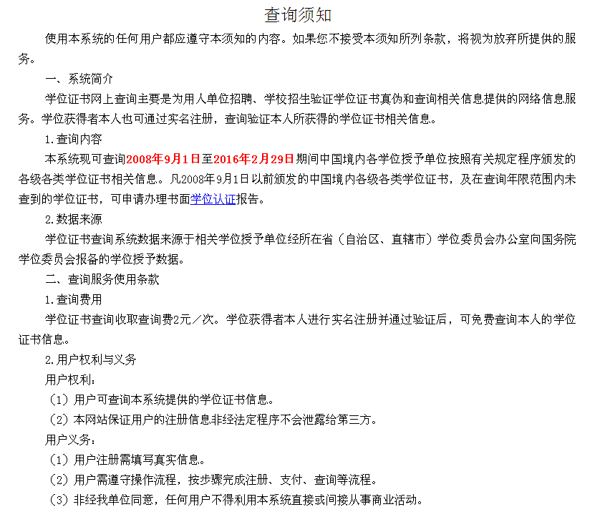

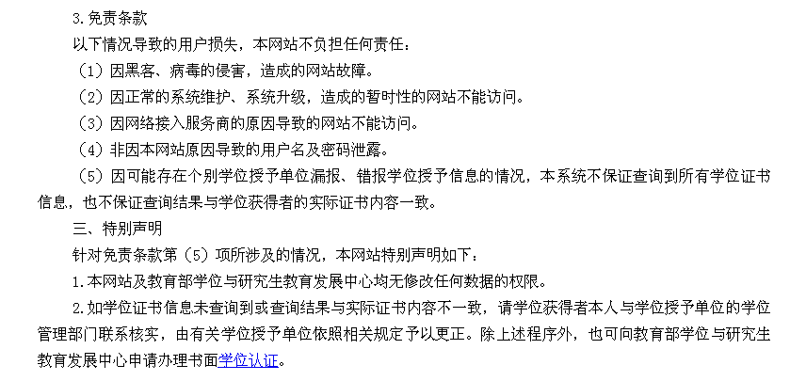

2、学位证书验证流程

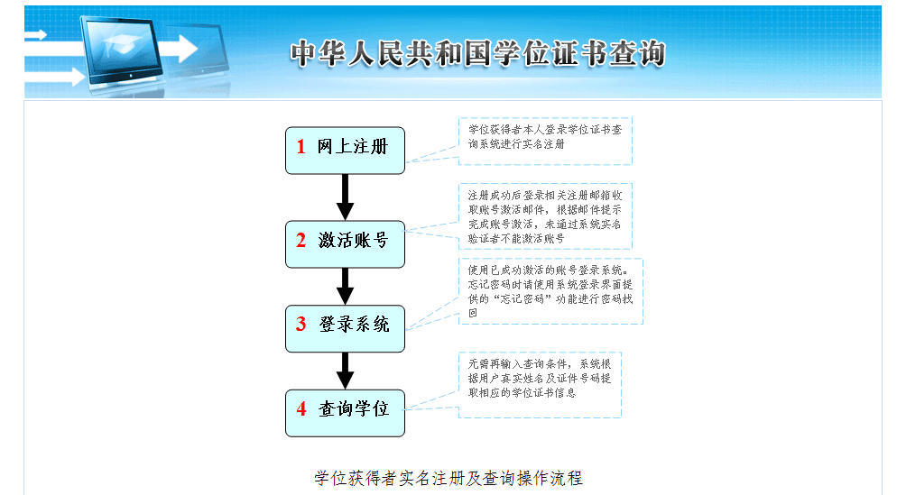

**二．网上注册**

1、在“学位获得者查询”一栏点击注册。

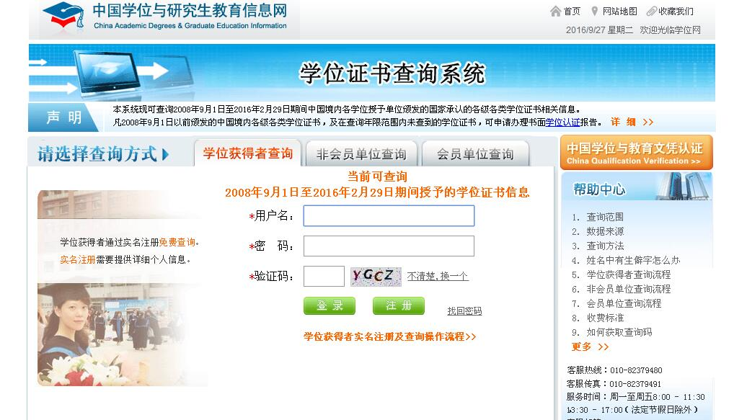

2、阅读实名注册条款

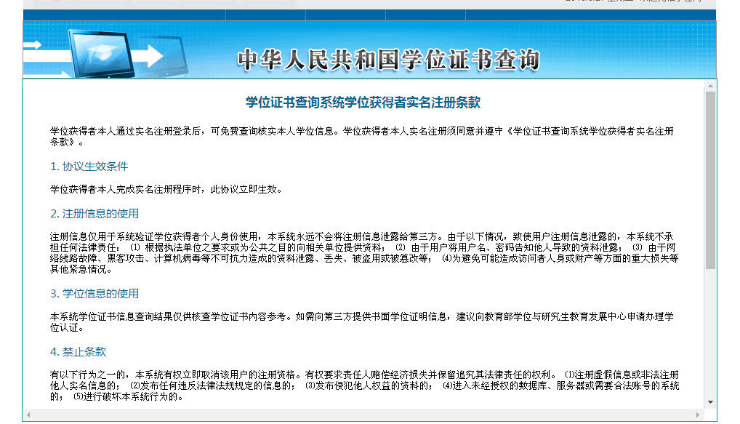

3、点击“我同意”

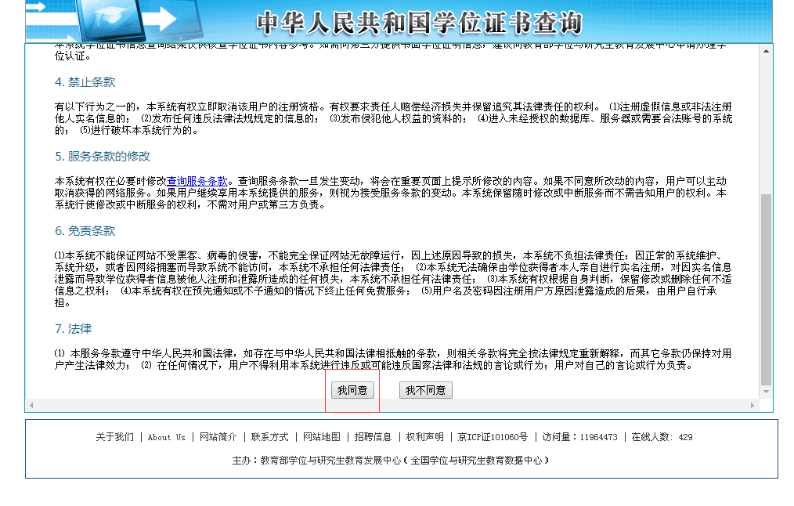

4、填写注册信息，**注意必须实名注册，方可查询本人学位信息**

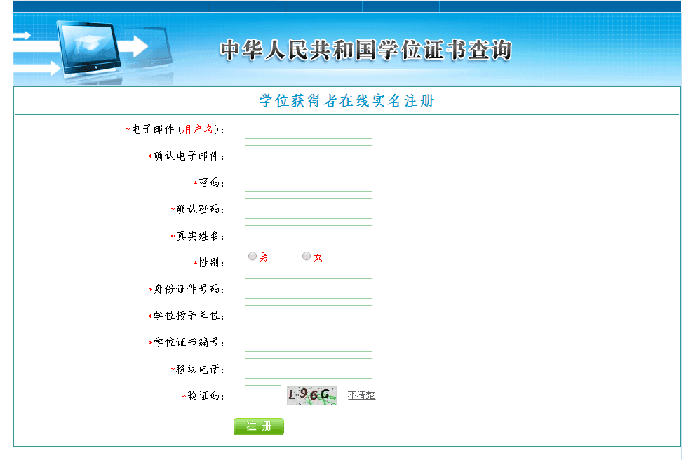

5、实名注册信息填写完毕，五分钟之后去邮箱查看Email

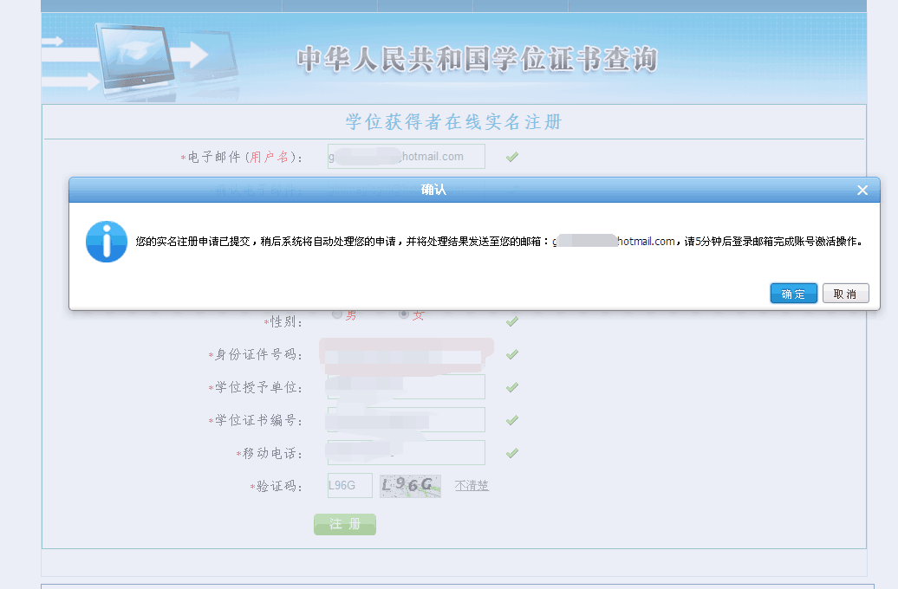

**三．激活账号**

1、邮件激活界面

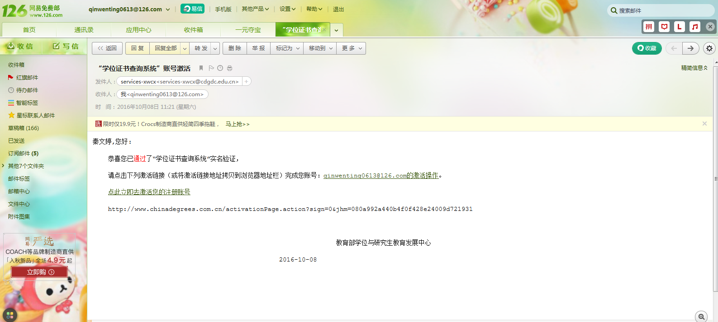

2、输入验证码激活账号

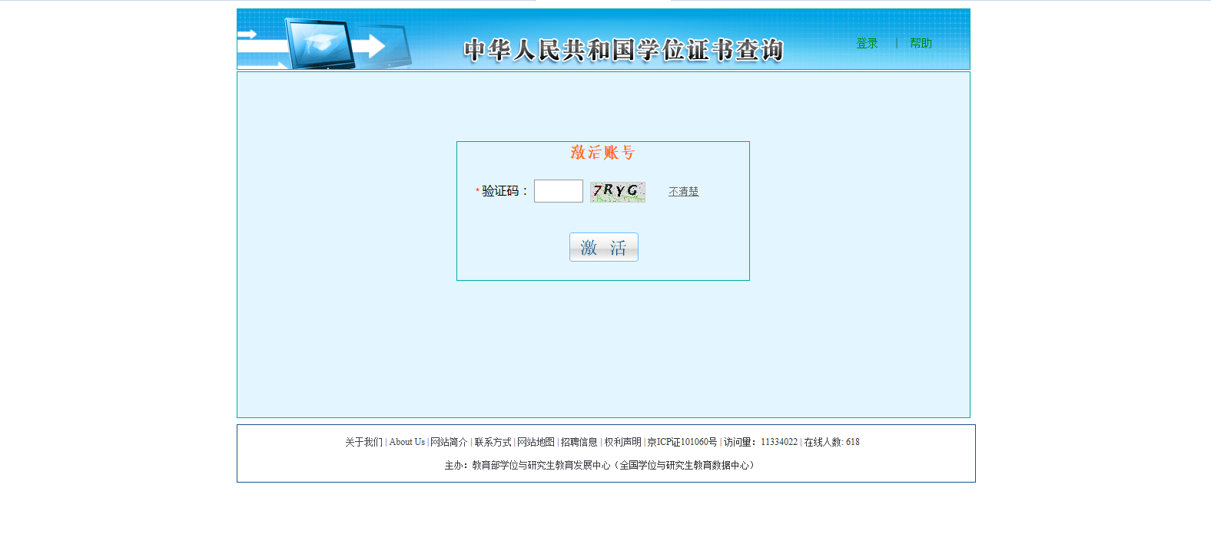

**四．登陆系统**

1、激活后重新登陆

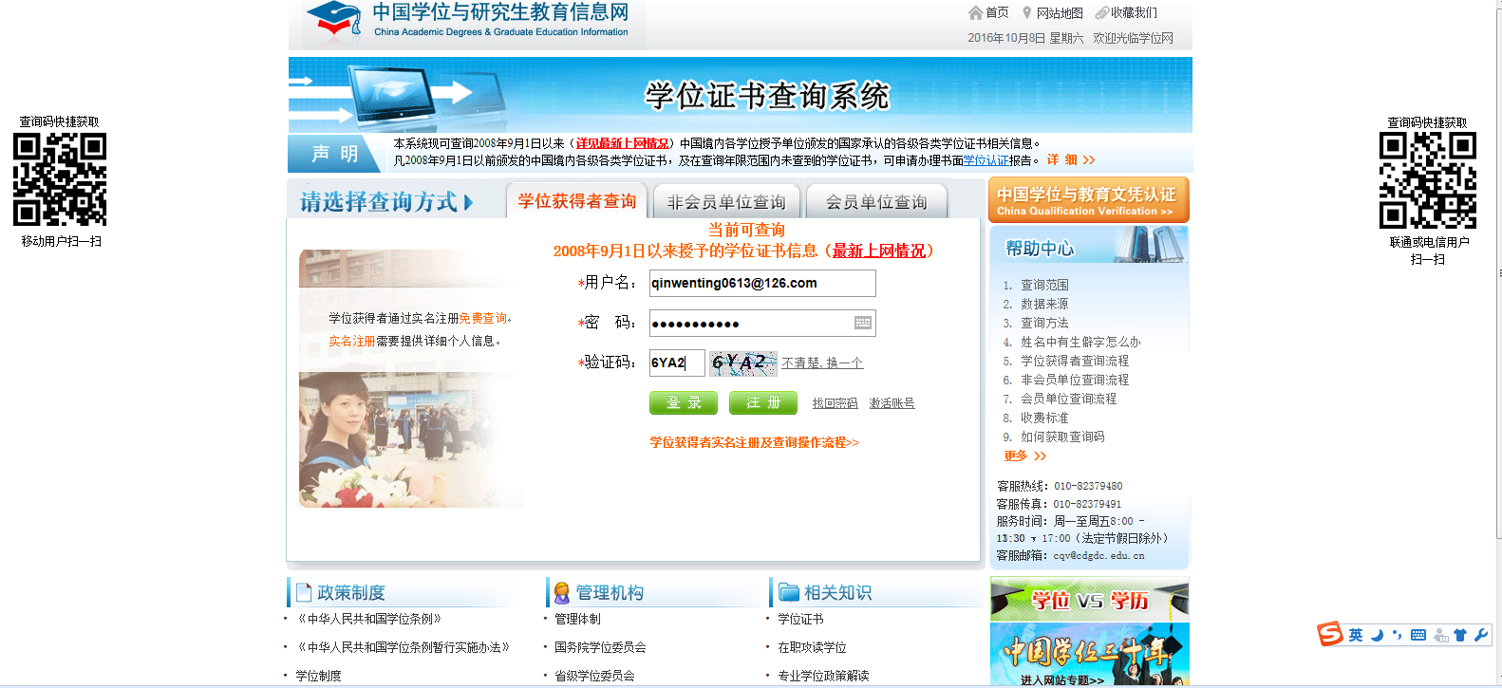

**五．查询学位**

1、点击查询结果

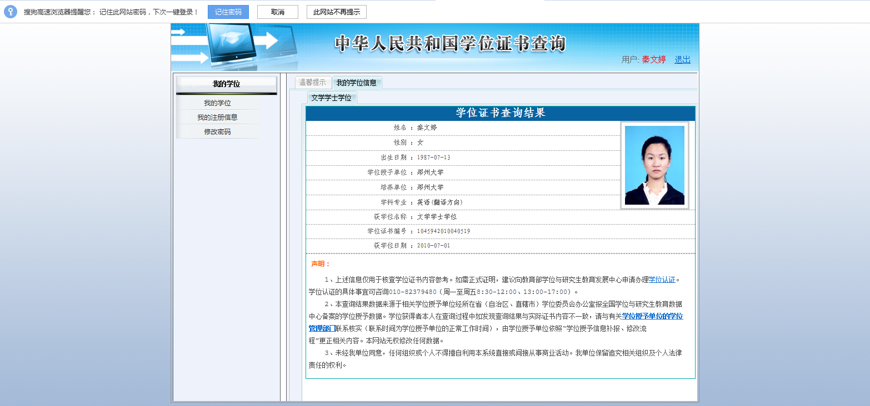

2、打印本人的学位证书查询结果

附2：

**承诺书**

本人承诺，本人所提供的《学位证书查询结果》，是通过中国学位与研究生教育信息网（网址：<http://www.chinadegrees.com.cn/>）“学位证书查询系统”查询获得的。

本人保证，所提供的全部信息均真实有效，不存在任何虚假信息，否则，一切后果自负，并将被取消申请中国人民大学硕士学位的资格。

承诺人：

年 月 日